Nama : Maulidan Akmal Gandi

NPM : 22312137

Kelas : Maulidan Akmal Gandi

Dokumentasi Project Pemograman Web 1

1. Membuat Tampilan Header dengan menampilkan Logo WARMASKIN dan menampilkan Tombol navigasi About Us, Our Service, Location, dan Contact Us

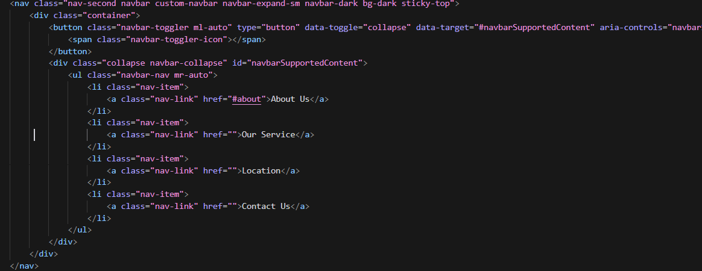

1. Membuat Tampilan Awal website yang menampilkan tulisan Selamat Datang Di Coffee Shop Warmaskin



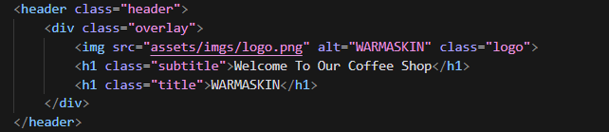

1. Membuat Tampilan Jam Operasional WARMASKIN, Tombol Navigasi untuk Reservasi, dan Deskripsi Tentang berdirinya WARMASKIN

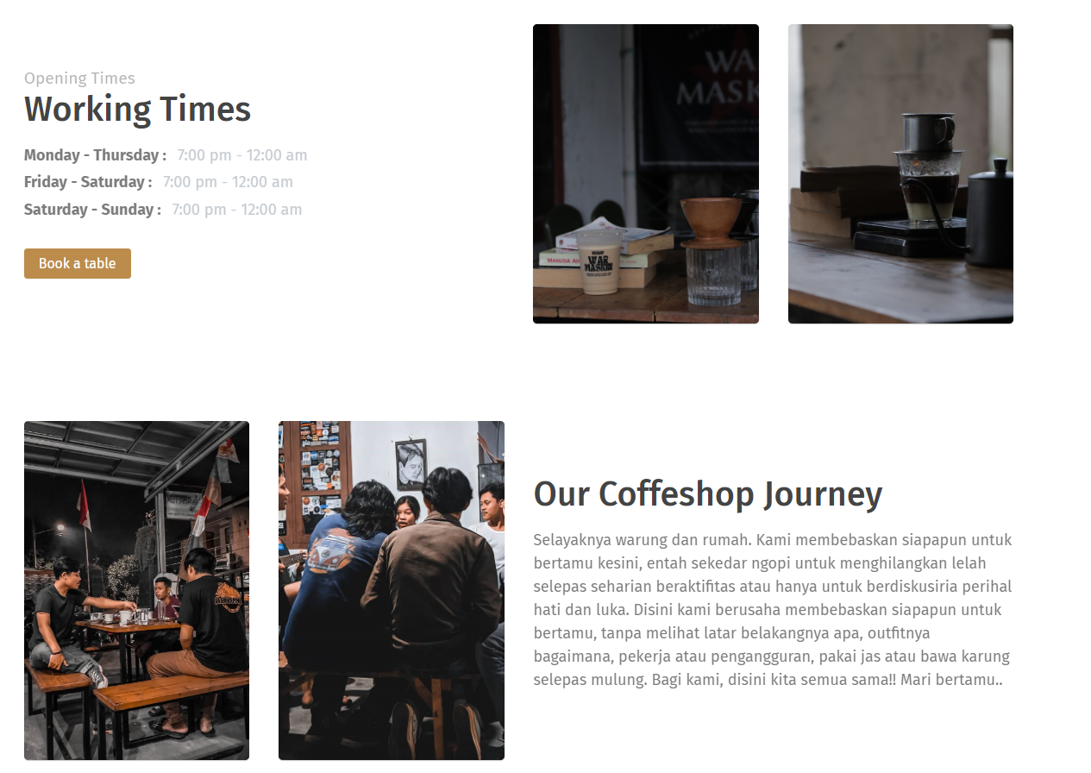

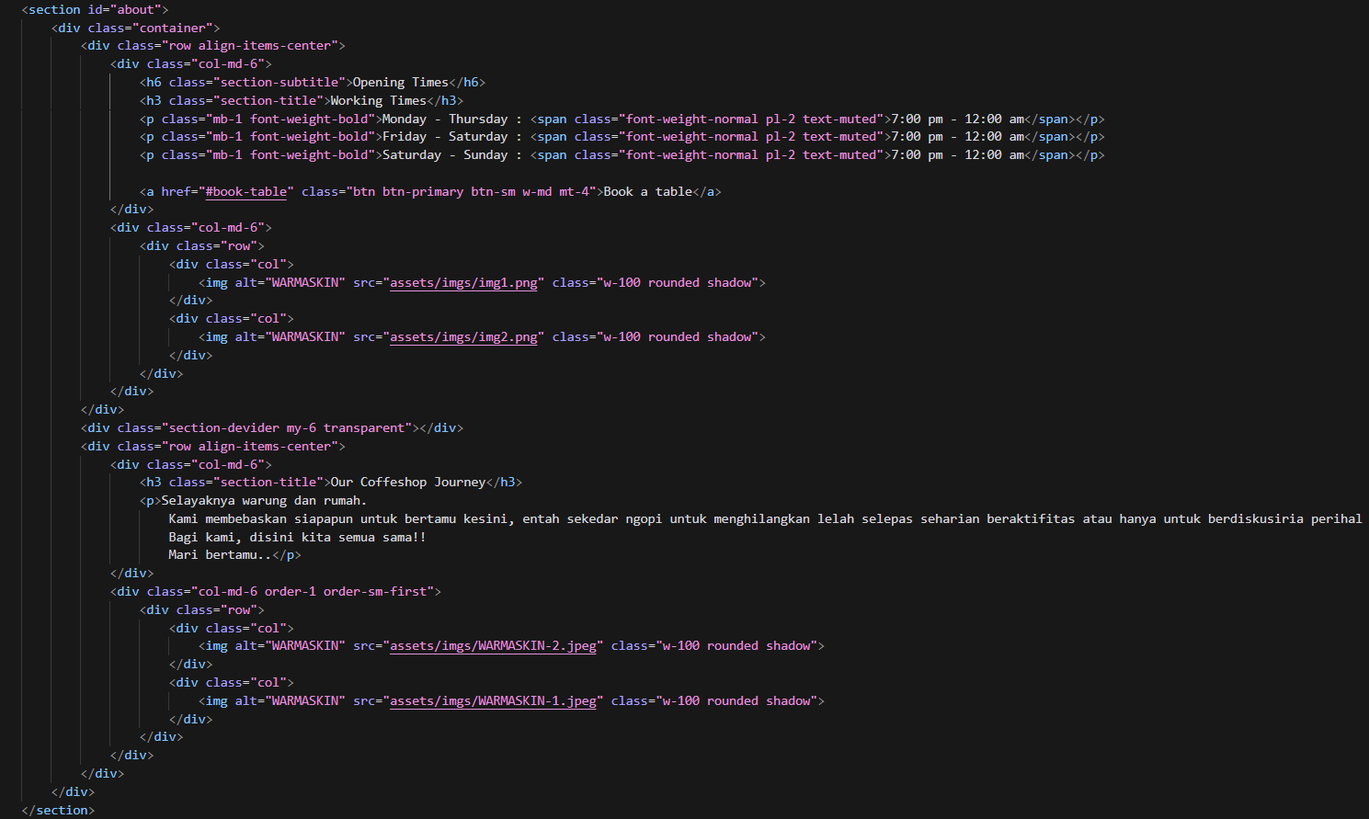

1. Membuat Footer untuk menampilkan Copyright dan deskripsi singkat WARMASKIN



